2015 жылғы «7» шілдедегі №169
Батыс Қазақстан облысы әкімдігінің
қаулысымен бекітілген

«Бастауыш, негізгі орта, жалпы орта білім берудің жалпы білім
беретін бағдарламалары бойынша оқыту үшін ведомстволық
бағыныстылығына қарамастан білім беру ұйымдарына құжаттар
қабылдау және оқуға қабылдау» мемлекеттік көрсетілетін қызмет регламенті

1. Жалпы ережелер

1. «Бастауыш, негізгі орта, жалпы орта білім берудің жалпы білім беретін бағдарламалары бойынша оқыту үшін ведомстволық бағыныстылығына қарамастан білім беру ұйымдарына құжаттар қабылдау және оқуға қабылдау» мемлекеттік көрсетілетін қызметі (бұдан әрі – мемлекеттік көрсетілетін қызмет).
Мемлекеттік көрсетілетін қызмет бастауыш, негізгі орта, жалпы орта білім беру ұйымдарымен (бұдан әрі – көрсетілетін қызметті беруші) Қазақстан Республикасы Білім және ғылым министрінің 2015 жылғы 8 сәуірдегі № 179 «Орта білім беру саласында жергілікті атқарушы органдармен мемлекеттік көрсетілетін қызметтер стандарттарын бекіту туралы» бұйрығымен бекітілген «Бастауыш, негізгі орта, жалпы орта білім берудің жалпы білім беретін бағдарламалары бойынша оқыту үшін ведомстволық бағыныстылығына қарамастан білім беру ұйымдарына құжаттарды қабылдау және оқуға қабылдау» мемлекеттік көрсетілетін қызмет стандартының (бұдан әрі - стандарт) негізінде көрсетіледі.
Өтініштерді қабылдау және мемлекеттік қызмет көрсетудің нәтижелерін беру көрсетілетін қызметті берушінің кеңсесі немесе «электрондық үкіметтің» www.egov.kz веб-порталы (бұдан әрі – портал) арқылы жүзеге асырылады.
Мемлекеттік қызмет жеке тұлғаларға (бұдан әрі – көрсетілетін қызметті алушы) тегін көрсетіледі.
2. Мемлекеттік қызмет көрсету нысаны: электронды, қағаз түрінде.
3. Мемлекеттік қызмет көрсетудің нәтижесі: құжаттардың қабылданғаны туралы қолхат және жаңа оқу жылынан бастап бастауыш, негізгі орта, жалпы орта білім беру ұйымына қабылдау туралы бұйрық (бұдан әрі – қолхат және қабылдау туралы бұйрық).

2. Мемлекеттік қызмет көрсету процесінде көрсетілетін қызметті берушінің құрылымдық бөлімшелерінің (қызметкерлерінің) іс-қимыл тәртібін сипаттау

4. Мемлекеттік қызметті көрсету бойынша рәсімді іс-қимылды бастау үшін негіздеме стандарттың 9-тармағында көрсетілген қажетті құжаттарды ұсыну болып табылады.
5. Мемлекеттік қызмет көрсету процесінің құрамына кіретін әрбір рәсімнің (іс-қимылдың) мазмұны, оның орындалу ұзақтығы:
1) көрсетілетін қызметті берушінің кеңсе қызметкері қажетті құжаттар тапсырылған сәттен бастап 15 (он бес) минут ішінде оларды қабылдауды, тіркеуді жүзеге асырады және көрсетілетін қызметті берушінің басшысына бұрыштама қоюға жолдайды;
2) көрсетілетін қызметті берушінің басшысы 1 (бір) жұмыс күні ішінде бұрыштама қояды және құжаттарды көрсетілетін қызметті берушінің жауапты орындаушысына жолдайды;
3) көрсетілетін қызметті берушінің жауапты орындаушысы 3 (үш) жұмыс күні ішінде келіп түскен құжаттарды қарайды, көрсетілетін қызметті алушыға қолхат және қабылдау туралы бұйрықты дайындайды және көрсетілетін қызметті берушінің басшысына қол қоюға жолдайды;
4) көрсетілетін қызметті берушінің басшысы 1 (бір) жұмыс күні ішінде қолхат және қабылдау туралы бұйрыққа қол қояды және кеңсеге жібереді;
5) көрсетілетін қызметті берушінің кеңсе қызметкері 15 (он бес) минут ішінде мемлекеттік қызмет көрсетудің дайын нәтижесін көрсетілетін қызметті алушыға береді.
6. Келесі рәсімді (іс-қимылды) орындауды бастауға негіздеме болатын мемлекеттік қызмет көрсету бойынша рәсімінің (іс-қимылдың) нәтижесі:
1) көрсетілетін қызметті алушыдан құжаттарды қабылдау және көрсетілетін қызметті берушінің басшысына беру;
2) көрсетілетін қызметті беруші басшысының көрсетілетін қызметті берушінің жауапты орындаушысын тағайындауы және оған көрсетілетін қызметті алушының құжаттарын жолдауы;
3) көрсетілетін қызметті берушінің жауапты орындаушысының қолхат және қабылдау туралы бұйрықты әзірлеуі;
4) көрсетілетін қызметті беруші басшысының қолхатқа және қабылдау туралы бұйрыққа қол қоюы;
5) көрсетілетін қызметті берушінің кеңсе қызметкерінің көрсетілетін қызметті алушыға мемлекеттік көрсетілетін қызмет нәтижесін беруі.

3. Мемлекеттік қызмет көрсету процесінде көрсетілетін қызметті берушінің құрылымдық бөлімшелерінің (қызметкерлерінің) өзара іс-қимыл тәртібін сипаттау

7. Мемлекеттік қызмет көрсету процесіне қатысатын көрсетілетін қызметті берушінің құрылымдық бөлімшелерінің (қызметкерлерінің) тізбесі:
1) көрсетілетін қызметті берушінің кеңсе қызметкері;
2) көрсетілетін қызметті берушінің басшысы;
3) көрсетілетін қызметті берушінің жауапты орындаушысы.
8. Мемлекеттік қызмет көрсету процесінде көрсетілетін қызметті берушінің құрылымдық бөлімшелерінің (қызметкерлерінің) рәсімдері (іс-қимылдары) мен өзара іс-қимылдары реттілігінің толық сипаттамасы, сондай-ақ өзге көрсетілетін қызметті берушілермен өзара іс-қимыл тәртібінің және мемлекеттік қызмет көрсету процесінде ақпараттық жүйелерді қолдану тәртібінің сипаттамасы «Бастауыш, негізгі орта, жалпы орта білім берудің жалпы білім беретін бағдарламалары бойынша оқыту үшін ведомстволық
бағыныстылығына қарамастан білім беру ұйымдарына құжаттар
қабылдау және оқуға қабылдау» мемлекеттік көрсетілетін қызмет регламентінің (бұдан әрі - регламент) 1-қосымшасына сәйкес мемлекеттік қызмет көрсетудің бизнес-процестерінің анықтамалығында көрсетіледі.

4. Мемлекеттік қызмет көрсету процесінде ақпараттық жүйелерді пайдалану тәртібін сипаттау

9. Портал арқылы мемлекеттік қызмет көрсету кезінде жүгіну тәртібін және көрсетілетін қызметті беруші мен көрсетілетін қызметті алушының рәсімдерінің (іс-қимылдарының) реттілігін сипаттау:
1) көрсетілетін қызметті алушы жеке сәйкестендіру нөмірінің (бұдан әрі - ЖСН), сондай-ақ парольдің (порталда тіркелмеген көрсетілетін қызметті алушылар үшін іске асырылады) көмегімен порталға тіркеледі;
2) 1 - процесс – мемлекеттік көрсетілетін қызметті алу үшін порталда көрсетілетін қызметті алушының ЖСН және паролін (авторландыру процесі) енгізуі;
3) 1 - шарт – порталда ЖСН және пароль арқылы тіркелген көрсетілетін қызметті алушы мәліметтерінің дұрыстығын тексеру;
4) 2 - процесс - көрсетілетін қызметті алушының мәліметтерінде кемшіліктердің болуына байланысты порталда авторландырудан дәлелді бас тарту туралы хабарламаны қалыптастыру;
5) 3 - процесс – көрсетілетін қызметті алушының осы регламентте көрсетілген мемлекеттік көрсетілетін қызметті таңдауы, экранға қызметті көрсету үшін сұраныстың нысанын шығаруы және көрсетілетін қызметті алушының нысанды (мәліметтерді енгізу) оның құрылымы мен үлгі талаптарын ескере отырып толтыруы, стандарттың 9-тармағында көрсетілген қажетті құжаттардың электрондық түрдегі көшірмелерін сұраныс нысанына жалғауы, сондай-ақ сұранысты куәландыру (қол қою) үшін көрсетілетін қызметті алушының ЭЦҚ тіркеу куәлігін таңдауы;
6) 2 - шарт – порталда ЭЦҚ тіркеу куәлігінің қолданылу мерзімін және қайтарып алынған (күші жойылған) тіркеу куәліктерінің тізімінде жоқтығын, сондай-ақ бірдейлендіру мәліметтерінің (сұраныста көрсетілген ЖСН және ЭЦҚ тіркеу куәлігінде көрсетілген ЖСН арасындағы) сәйкестігін тексеру;
7) 4 - процесс – көрсетілетін қызметті алушының ЭЦҚ түпнұсқалығының расталмауына байланысты сұратылып отырған мемлекеттік көрсетілетін қызметтен дәлелді бас тарту туралы хабарламаны қалыптастыру;
8) 5 - процесс – көрсетілетін қызметті берушінің сұранысты өңдеуі үшін «электрондық үкiметтiң» шлюзi (бұдан әрi – ЭҮШ) арқылы көрсетілетін қызметті алушының ЭЦҚ куәландырылған (қол қойылған) электрондық құжаттар топтамасын (көрсетілетін қызметті алушының сұранысы) «электрондық үкіметтің» аймақтық шлюзінің автоматтандырылған жұмыс орнына (бұдан әрі - ЭҮАШ АЖО) жолдауы;
9) 3 - шарт – көрсетілетін қызметті беруші көрсетілетін қызметті алушының стандартта көрсетілген, мемлекеттік көрсетілетін қызмет көрсетуге негіз болатын жалғаған құжаттарының сәйкестігін тексереді;
10) 6 - процесс–көрсетілетін қызметті алушының құжаттар топтамасында кемшіліктердің болуына байланысты сұратылып отырған мемлекеттік көрсетілетін қызметтен дәлелді бас тарту туралы хабарламаны қалыптастыру;
11) 7 - процесс-көрсетілетін қызметті алушының порталда қалыптастырылған мемлекеттік көрсетілетін қызметтің нәтижесін (электрондық құжат түріндегі хабарлама) алуы. Мемлекеттік қызметті көрсету нәтижесі көрсетілетін қызметті алушының «жеке кабинетіне» көрсетілетін қызметті берушінің уәкілетті тұлғасының ЭЦҚ-мен куәландырылған электрондық құжат нысанында жолданады.
Портал арқылы мемлекеттік қызмет көрсету кезінде ақпараттық жүйелердің функционалдық өзара іс-қимылдарының диаграммасы осы регламенттің 2-қосымшасындакөрсетілген.
10. Көрсетілетін қызметті берушінің және (немесе) олардың лауазымды адамдарының мемлекеттік қызмет көрсету мәселелері бойынша шешімдеріне, әрекеттеріне (әрекетсіздігіне) шағымдану стандарттың 3-бөліміне сәйкес жүзеге асырылады.

«Бастауыш, негізгі орта, жалпы орта білім берудің жалпы білім беретін бағдарламалары бойынша оқыту үшін ведомстволық бағыныстылығына қарамастан білім беру ұйымдарына құжаттар қабылдау және оқуға қабылдау» мемлекеттік көрсетілетін қызмет регламентіне 1-қосымша

«Бастауыш, негізгі орта, жалпы орта білім берудің жалпы білім беретін бағдарламалары бойынша оқыту үшін ведомстволық бағыныстылығына қарамастан білім беру ұйымдарына құжаттарды қабылдау және оқуға қабылдау» мемлекеттік қызметін көрсетудің бизнес-процестерінің
анықтамалығы
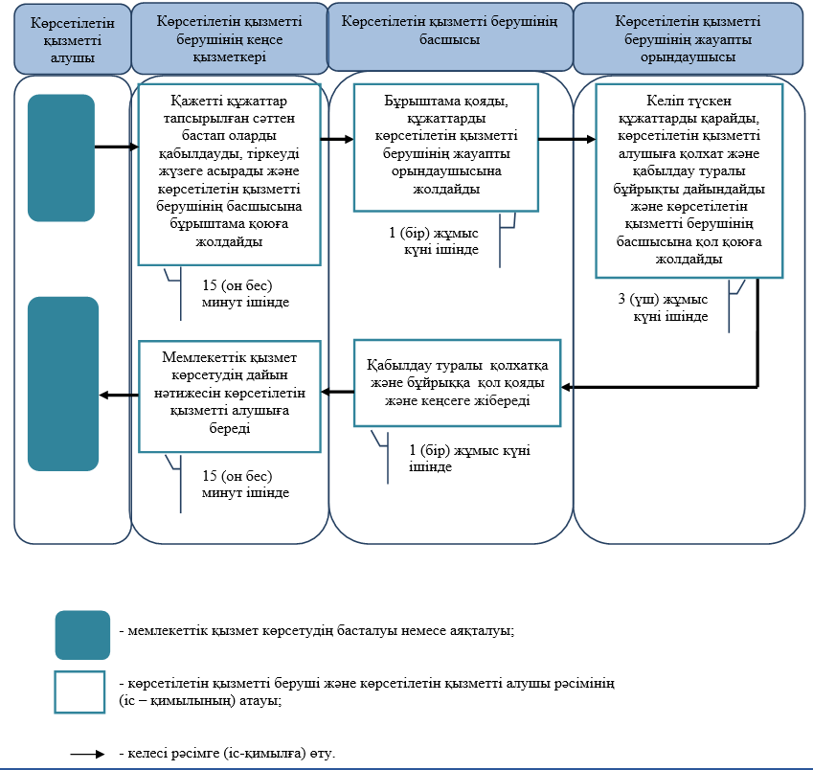.
Бастауыш, негізгі орта, жалпы орта білім берудің жалпы білім беретін бағдарламалары бойынша оқыту үшін ведомстволық бағыныстылығына қарамастан білім беру ұйымдарына құжаттар қабылдау және оқуға қабылдау» мемлекеттік көрсетілетін қызмет регламентіне 2-қосымша

Портал арқылы мемлекеттік қызмет көрсету кезінде ақпараттық жүйелердің
функционалдық өзара іс-қимылдарының диаграммасы

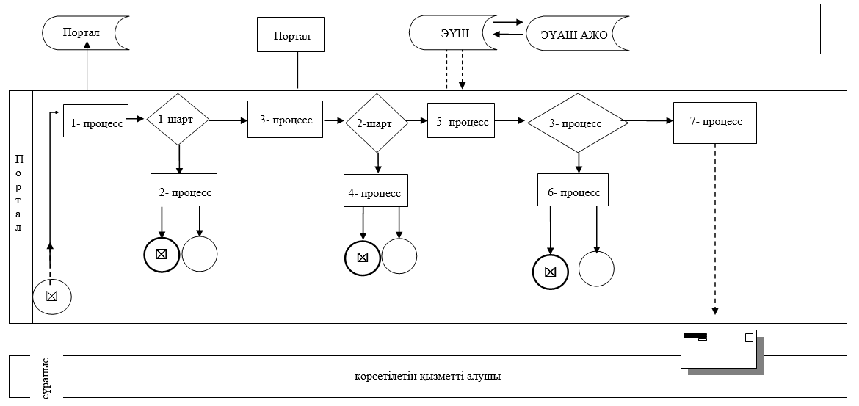

1

